ANALISIS ESTATICO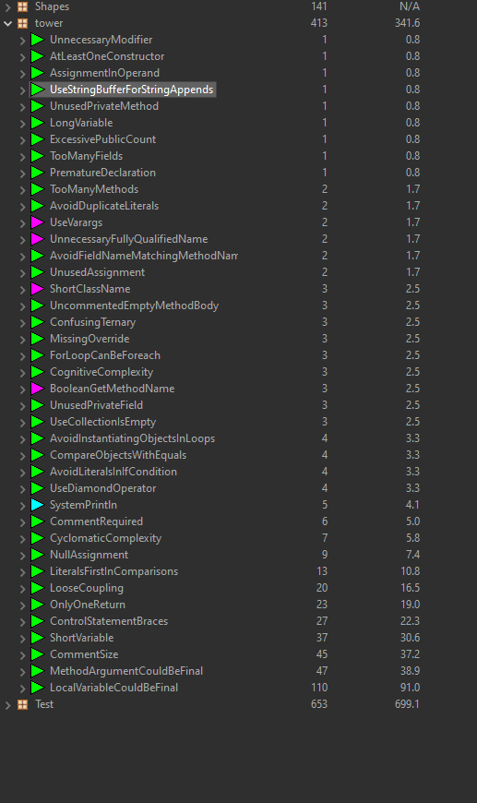
al inicio teníamos muchas banderas rojas principalmente por método que usábamos en los constructores que podían sobre escritor básicamente, esto podía generar errores en nuestra lógica la mayoría de ellos los volvimos final para que no pudieran ser re escritos, tuvimos un error por hablar con extraños pero lo solucionamos

